OPB, četrtek 23. 4. 2020

- HERBARIJ
Pojdi v naravo (lahko na bližnji travnik ali proti gozdu), povabi tudi starše, bratce in sestrice. Med sprehodom v poišči zanimive rastline, odtrgaj eno, dve, tri, jo primerno shrani. Ko prideš domov izbrano rastlino daj »prešati« med časopisni papir ter obteži s knjigami. Pusti nekaj dni da se rastlina lepo posuši, nato jo shrani, da jo prineseš v šolo ko se zopet vidimo.
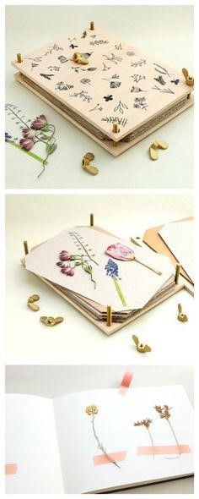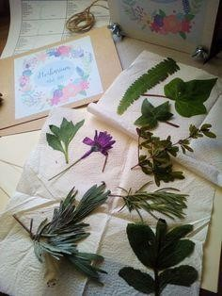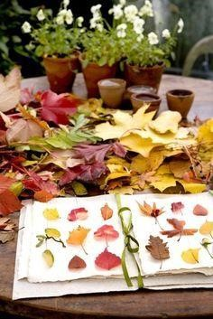

- SPRETNOSTNE IGRE
V bližnjem gozdu, kamor ste se z družino odpravili na sprehod, del poti poskušajte prehoditi samo po koreninah dreves. Nazaj grede pa lahko med koreninami poskušaš teči tako, da ne stopiš nanje – pazi samo, da začneš počasi, da si med tekom ne poškoduješ gležnja.

- GOZDNI BINGO
Ker si danes že na sprehodu, mogoče tudi v bližnjem gozdu, se lahko igrate gozdni bingo. Tisti, ki prvi najde 5 predmetov, živali ali rastlin v vrstici, stolpcu ali diagonalno je zmagovalec.
